附件1：
拟转入的学生数及特别条件汇总表
填报日期： 年 月 日
学院 | 专业 | 拟转入的  学生数 | 特别条件

学院（盖章）
附件2：
拟转专业学生考核结果表
序号 | 学号 | 姓名 | 拟转出  学院 | 拟转出  专业 | 拟转出  班级 | 拟转入  学院 | 拟转入  专业 | 拟转入  班级 | 考核形式 | 考核结果

学院（盖章）

安庆师范学院学生转专业申请表
学号 | * | 姓名 | * |  |  | 性别 | * | 出生年月 | *
学院 | * | 专业 | * |  |  |  |  | 班级 | *
宿舍详细地址 |  | * |  |  |  |  |  | 联系电话 | *
入学年月 | * | 申请转入学院、专业 |  |  | *
课程累计绩点 | 不要填写 | 高考总分(文或理科) |  | * |  |  |  | 高考地 | *
申请理由 | *不超过500字，必须本人签名  本人已了解转入专业培养方案，并承诺主动与转入学院联系完成转入专业未修课程，如未修完责任自负。签名：
学生所在学院意见 | 公章 年 月 日
转入  学院  意见 | 考核结果
转入  学院  意见 | 考核意见  学院考核小组负责人签字 公章 年 月 日
教务处  审核 | 负责人签字 公章 年 月 日
分管  校长  签字 | 签字 年 月 日
*为必填项，填写完所有必填项后，本人签名，按通知要求送至指定地点。
附件3：学生网上报名操作流程
一、登录“教务管理系统”
“教务管理系统”的网址为：http://jw1.aqtc.edu.cn/或http://jw2.aqtc.edu.cn/，输入“用户名”和“密码”，登陆“教务管理系统”。
二、进行网上填写转专业申请
依次点击：“信息维护”－“转专业申请”，出现如下类型表格
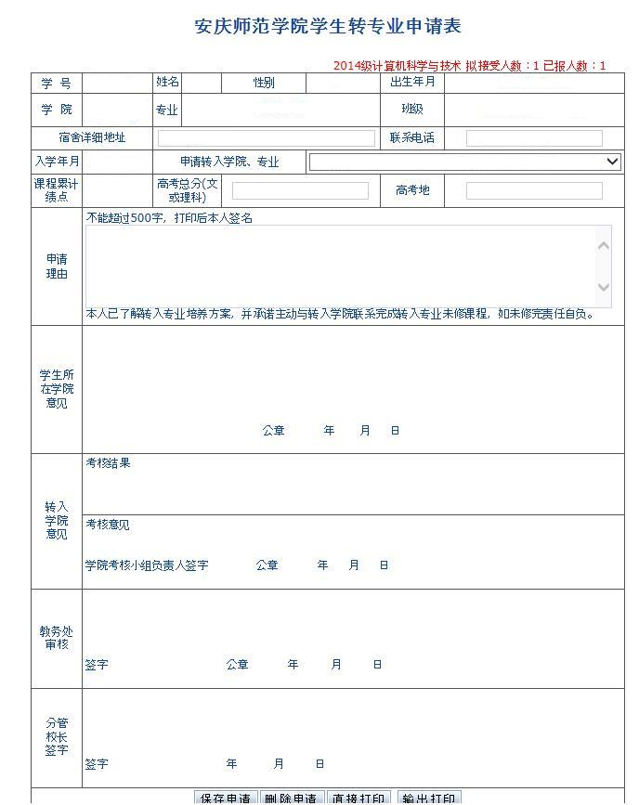
将所有能够填写的项填写完成后（课程累计绩点不需要填写），点击“保存申请”，而后点击“直接打印”（不能点击“输出打印”），签名后将申请表按照要求送到指定地点。

